使用自助打印机打印相关证明的流程——以无处分证明为例
1.点击首页的“自助打印”。
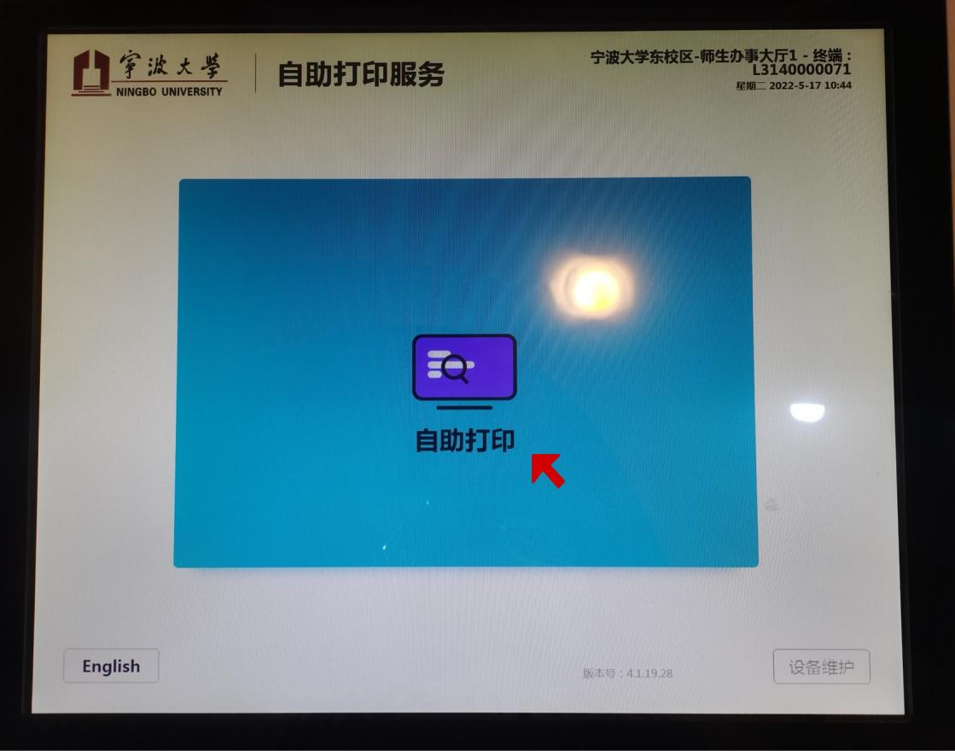
2.进入另一页面后，点击“校园卡登录”。
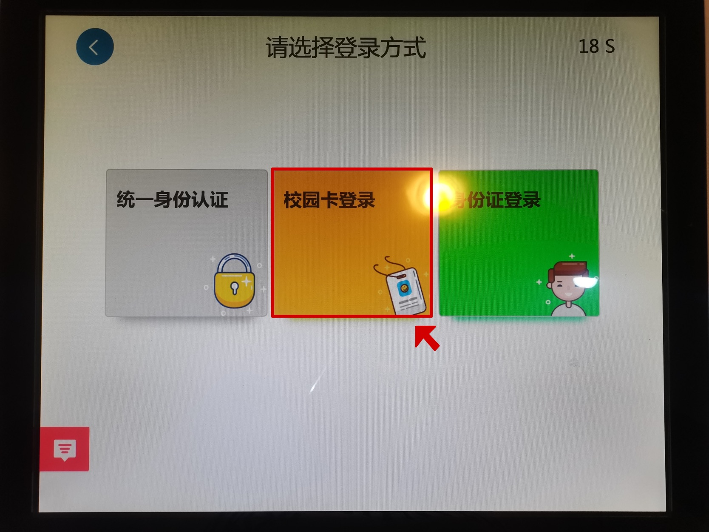

3.将校园卡置于机器右上角感应区，等待校园卡登录。
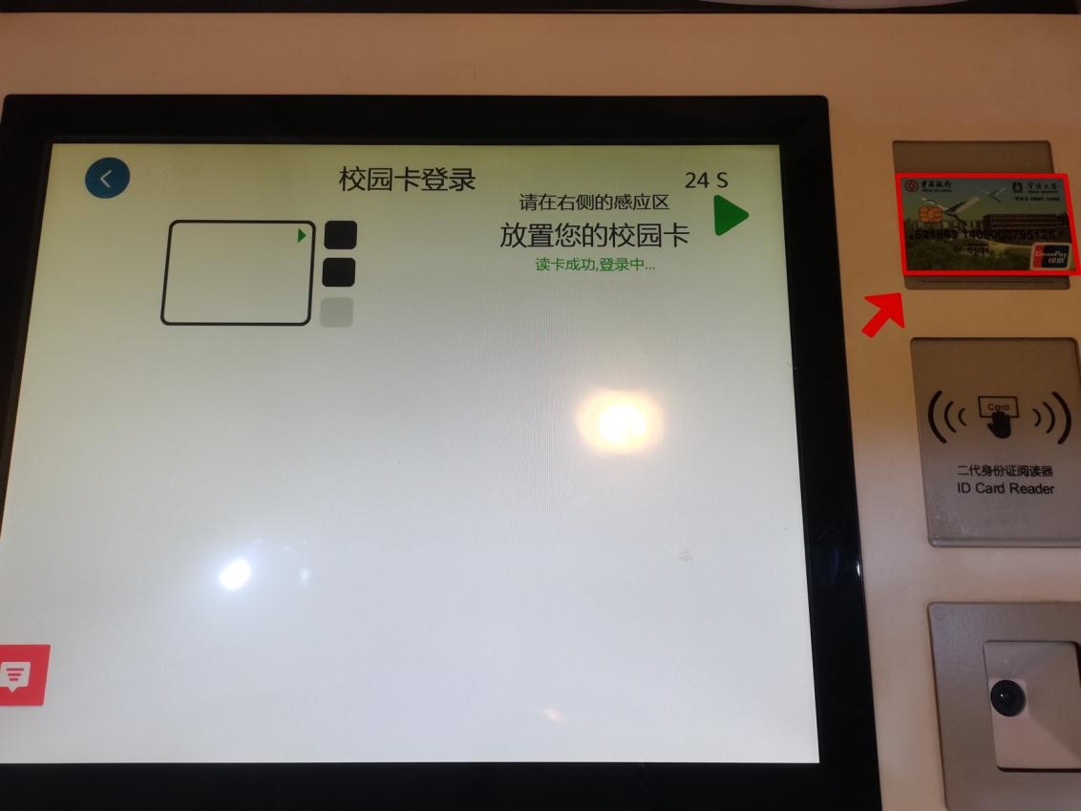
4.校园卡登录成功后的界面如下图所示，点击界面右下角的“无处分证明”。
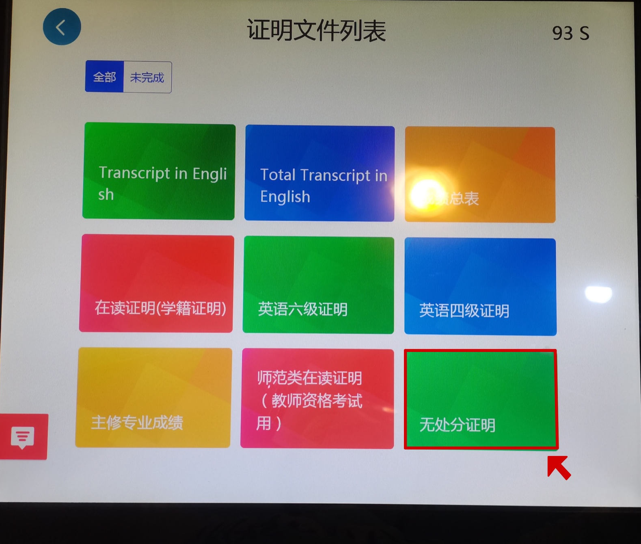

5.点击“开始打印”即可打印证明（也可以点击“预览”查看文件）。
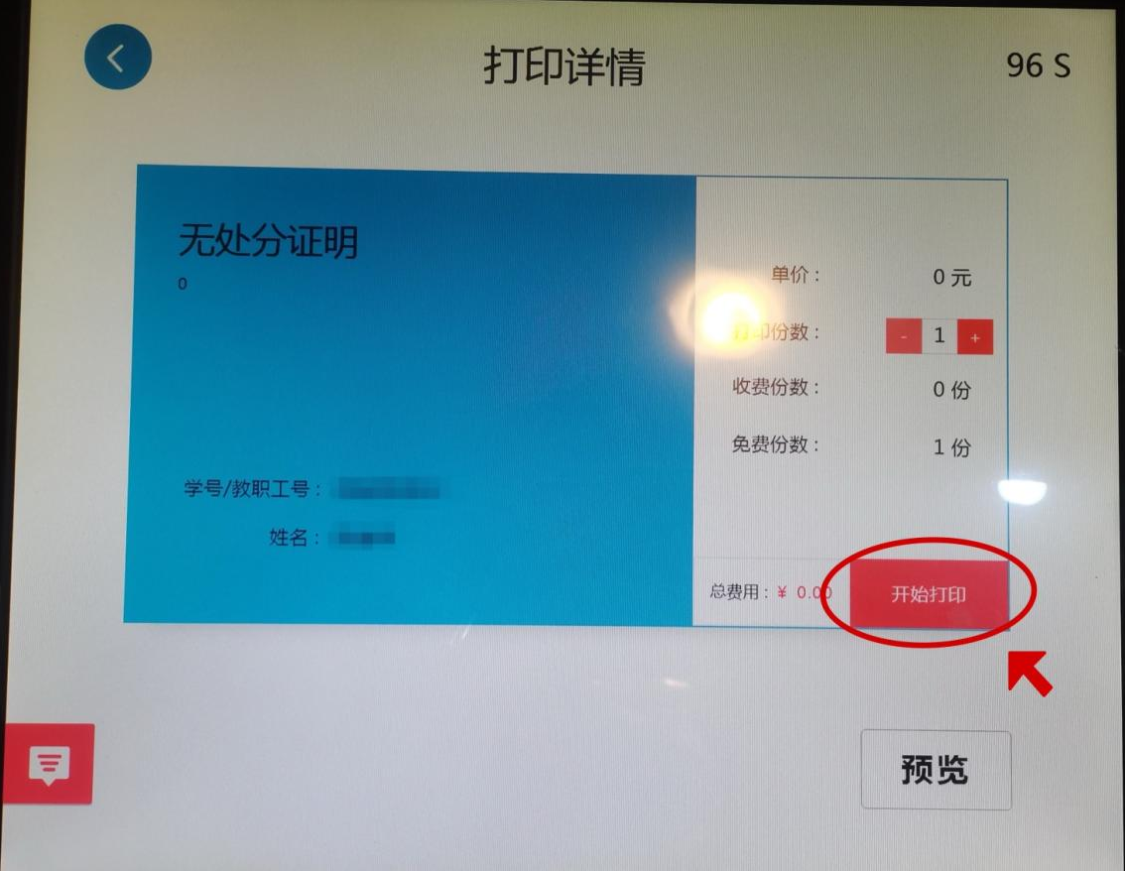
6.“无处分证明”效果图。
